BẢNG ĐÁP ÁN – ĐỀ 06
1B | 2B | 3A | 4B | 5C | 6C | 7D | 8C | 9A | 10A
11B | 12C | 13D | 14C | 15B | 16D | 17A | 18B | 19D | 20D
21C | 22A | 23C | 24B | 25D | 26B | 27D | 28B | 29D | 30B
31A | 32D | 33C | 34C | 35B | 36A | 37A | 38C | 39C | 40A
41B | 42A | 43B | 44A | 45D | 46D | 47A | 48A | 49C | 50D
HƯỚNG DẪN GIẢI CHI TIẾT
Câu 1.
Lời giải
Chọn B.
Dựa vào đồ thị hàm số ta suy ra giá trị cực đại bằng
Câu 2.
Lời giải
Chọn B.
Mệnh đề đúng là mệnh đề 2
Thật vậy ta có .
Mệnh đề 1 sai
Nếu ta có ;
Mệnh đề 3 sai
Phản ví dụ chọn ;
suy ra
Mệnh đề 4 sai vì .
Câu 3.
Lời giải
Chọn A.
Ta có: .
Câu 4.
Lời giải
Chọn B.
Thể tích của khối nón đã cho là:
Câu 5.
Lời giải
Chọn C.
Ta có .
Câu 6.
Lời giải
Chọn C.
Vì ; nên hàm số có tiệm cận ngang .
; nên hàm số có tiệm cận đứng .
Câu 7.
Lời giải
Chọn D.
Ta có : .
Câu 8.
Lời giải
Chọn C.
Đồ thị đã cho đi qua các điểm , và .
Xét phương án A: Điểm không thuộc vào đồ thị hàm số .
Xét phương án B: Điểm không thuộc vào đồ thị hàm số .
Xét phương án D: Điểm không thuộc vào đồ thị hàm số .
Xét phương án C: Ta có cả ba điểm , và đều thuộc vào đồ thị hàm số .
Câu 9.
Lời giải
Chọn A.
Thay tọa độ điểm ta có: . Phương án được chọn.
Câu 10.
Lời giải
Chọn A.
Ta thấy đường thẳng d có một vectơ chỉ phương có tọa độ .
Câu 11.
Lời giải
Chọn B.
Ta có: .
Cho hằng số ta được đáp án D
Câu 12.
Lời giải
Chọn C.
Ta có: .
Vậy .
Câu 13.
Lời giải
Chọn D.
Số phức có điểm biểu diễn nên số phức có điểm biểu diễn là .
Câu 14.
Lời giải
Chọn C.
Ta có .
Câu 15.
Lời giải
Chọn B.
Mặt cầu có tâm và bán kính .
Câu 16.
Lời giải
Chọn D.
Quay hình vuông ABCD cạnh a xung quanh một cạnh ta được khối trụ có chiều cao bằng a và diện tích đáy là
Vậy thể tích của khối trụ là
Câu 17.
Lời giải
Chọn A.
Dựa vào bảng biến thiên của hàm số ta thấy hàm số trên nghịch biến trên các khoảng và .
Câu 18.
Lời giải
Chọn B.
Ta có
Vậy .
Câu 19.
Lời giải
Chọn D.
Số tập con gồm 6 phần tử của bằng số tổ hợp chập 6 của 26 phần tử. Vậy số tập con là .
Câu 20.
Lời giải
Chọn D.
.
Câu 21.
Lời giải
Chọn C.
Gọi ; ; là số nguyên. Theo đề ta có
.
Khi đó
Vậy .
Câu 22.
Lời giải
Chọn A.
Ta có:
Vậy bất phương trình có tập nghiệm là
Câu 23.
Lời giải
Chọn C.
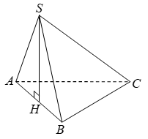
vuông tại .
Gọi là trung điểm
Ta có: đều
(vì ).
Câu 24.
Lời giải
Chọn B.
Tập xác định của hàm số là , hàm số liên tục trên đoạn .
Ta có .
; ; .
Vậy giá trị nhỏ nhất của hàm số là .
Câu 25.
Lời giải
Chọn D.
Ta có:
Do đó hàm số luôn đồng biến trên khoảng
Câu 26.
Lời giải
Chọn B.
Gọi là trung điểm của , suy ra .
Gọi là trung điểm , suy ra .
Kẻ
Khi đó
Câu 27.
Lời giải
Chọn D.
Không gian mẫu là số cách chọn ngẫu nhiên 3 học sinh từ 13 học sinh.
Suy ra số phần tử của không gian mẫu là .
Gọi là biến cố học sinh được chọn có cả nam và nữ đồng thời có cả khối và khối . Ta có các trường hợp thuận lợi cho biến cố là:
● TH1: Chọn 1 học sinh khối 11; 1 học sinh nam khối 12 và 1 học sinh nữ khối 12 nên có cách.
● TH2: Chọn 1 học sinh khối 11; 2 học sinh nữ khối 12 có cách.
● TH3: Chọn 2 học sinh khối 11; 1 học sinh nữ khối 12 có cách.
Suy ra số phần tử của biến cố là .
Vậy xác suất cần tính
Câu 28.
Lời giải
Chọn B.
Ta có .
Vậy hàm số có một nguyên hàm là .
Câu 29.
Lời giải
Chọn D.
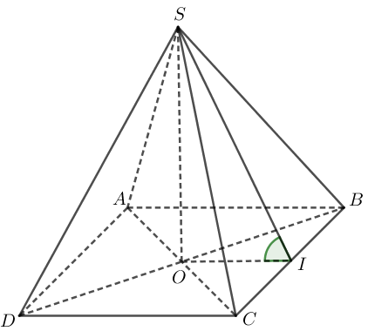
Gọi tứ diện đều là , gọi .
Gọi là trung điểm của . Khi đó ta có .
Do đó .
Ta có .
Tam giác vuông tại .
Câu 30.
Lời giải
Chọn B.
Điều kiện:
Phương trình đã cho tương đương
Tổng lập phương các nghiệm là :
Câu 31.
Lời giải
Chọn A.
Gọi là trung điểm của đoạn suy ra là tâm của mặt cầu.
nên là bán kính mặt cầu.
Vậy phương trình mặt cầu là: .
Câu 32.
Lời giải
Chọn D.
Ta có: .
Câu 33.
Lời giải
Chọn C.
Điều kiện: .
Phương trình hoành độ giao điểm
.
Vậy tọa độ trung điểm của là: .
Câu 34.
Lời giải
Chọn C.
Đường phân giác của góc phần tư thứ hai và thứ tư là đường thẳng .
Do đó . Suy ra .
Câu 35.
Lời giải
Chọn B.
Ta có .
Xét dấu:
Dựa vào bảng xét dấu của thấy hàm số có 1 điểm cực đại.
Câu 36.
Lời giải
Chọn A.
.
Câu 37.
Lời giải
Chọn A.
Ta có: .
.
.
(do ).
Câu 38.
Lời giải
Chọn C.
Đường thẳng vuông góc với mặt phẳng nên nhận là một vecto chỉ phương.
Phương trình đường thẳng đi qua điểm là: .
Câu 39.
Lời giải
Chọn C.
Đặt , .
Bài toán đã cho trở thành:
Tìm tất cả các giá trị của tham số để bất phương trình: .
Đặt .
Bảng biến thiên:
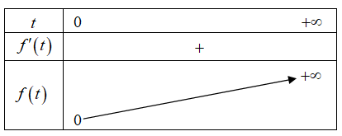
Nhìn vào bảng biến thiên ta có thỏa yêu cầu bài toán.
Câu 40.
Lời giải
Chọn A.
Số điểm cực trị của hàm số bằng số nghiệm đơn (bội lẻ) của phương trình
Dựa và đồ thị ta có điều kiện .
Vậy có 8 giá trị nguyên dương của thỏa mãn.
Câu 41.
Lời giải
Chọn B.
Ta có:
.
Câu 42.
Lời giải
Chọn A.
Chọn hệ trục tọa độ như hình vẽ. Đường viền chiếc gương là đường Parabol có đỉnh và đi qua điểm .
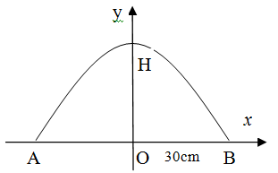
Ta có: .
Diện tích chiếc gương là diện tích hình phẳng giới hạn bởi Parabol và trục hoành. Diện tích chiếc gương là: .
Câu 43.
Lời giải
Chọn B.
Phương trình tham số của đường thẳng và .
Phương trình mặt phẳng qua vuông góc với là: .
Gọi là giao điểm của và đường thẳng .
Nên giao điểm .
Phương trình đường thẳng qua vuông góc với và cắt là phương trình đường thẳng qua và nhận làm véctơ chỉ phương.
Câu 44.
Lời giải
Chọn A.
* Ta có:
Mà nên
* Ta có:
Diện tích đáy là
* Dễ thấy 
Góc giữa và mặt phẳng là
* Thể tích lăng trụ là với
Câu 45.
Lời giải
Chọn D.
Phương trình : .
Tọa độ giao điểm của và là nghiệm của hệ phương trình:
. Vậy tọa độ các giao điểm là , , , .
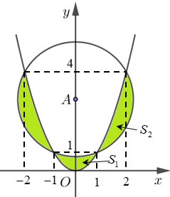
Ta có: .
Tính : .
Tính : .
Vậy .
Câu 46.
Lời giải
Chọn D.
Đặt: .
Ta có:
Câu 47.
Lời giải
Chọn A.
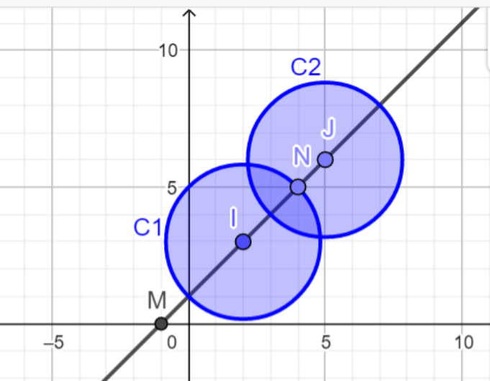
Giả sử . Gọi là điểm biểu diễn của trên .
Ta có:
+) .
+) .
Khi đó .
Giả sử . Gọi là điểm biểu diễn của trên .
Ta có:
+) .
+) .
Với là hình tròn tâm , bán kính ;
là hình tròn tâm , bán kính .
Khi đó thuộc miền chung của hai hình tròn và ( hình vẽ).
Ta có: .
Ta có: .
Như vậy ba điểm thẳng hàng.
Do đó: lớn nhất khi và chỉ khi .
Câu 48.
Lời giải
Chọn A.
.
Xét hàm đặc trưng có .
Vậy
. (*)
Đặt , với điều kiện và đặt
Phương trình (*) .
, ta có bảng biến thiên của :
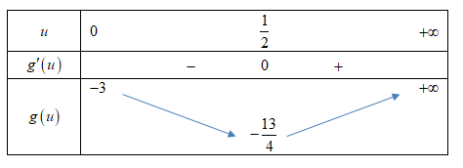
Từ bảng biến thiên ta thấy phương trình đã cho có nghiệm thực khi và chỉ khi .
Vậy có tất cả 3 giá trị nguyên âm của để phương trình có nghiệm thực là: -3; -2; -1.
Câu 49.
Lời giải
Chọn C.
Ta có .
Vì , nên .
Suy ra, khoảng cách từ điểm đến là lớn nhất khi và chỉ khi .
Khi đó: ; .
.
Vậy , .
Câu 50.
Lời giải
Chọn D.
Ta có: .
Để hàm số có đúng 1 điểm cực trị
khi hàm số không có điểm cực trị nào thuộc khoảng .
Trường hợp 1: Phương trình vô nghiệm hoặc có nghiệm kép
(*)
Trường hợp 2: Phương trình có hai nghiệm phân biệt thoả mãn
(**).
Từ (*) và (**) suy ra . Vì là số nguyên âm nên:

